Nachází se na severovýchodě České republiky. Je to poměrně pestrý kraj, jednak z hlediska přírody, jednak z hlediska průmyslu.
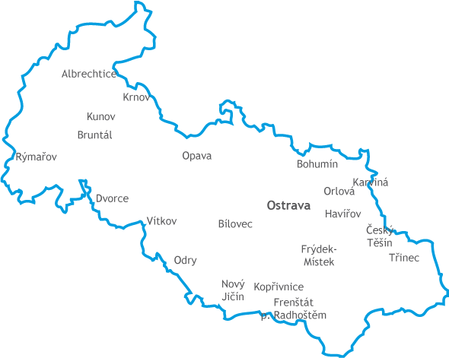
U: Do výše uvedené mapy zakreslete Hrubý Jeseník a Moravskoslezské Beskydy. Dále řeku Odru a vodní nádrž Slezskou Hartu.
A nyní k průmyslu. Co to vlastně průmysl je? „Jako průmysl označujeme všechny výrobní činnosti, při kterých se získávají a zpracovávají suroviny na konečné výrobky“.
Přes polovinu území Moravskoslezského kraje zabírá zemědělská půda. Zemědělci pěstují v podhůří zejména brambory, len a oves. Na loukách často spatříme pasoucí se krávy a ovce. Jedním z největších průmyslových center České republiky je Ostravsko–karvinská oblast. Základem pro rozvoj průmyslu bylo zahájení těžby černého uhlí v 18. století. Černé uhlí se tady těžilo v několika hlubinných dolech až do konce 20. století. Dnes se těží pouze na Karvinsku. Z černého uhlí se vyrábí koks, důležité palivo do vysokých pecí v hutích. V Nové huti v Ostravě jsou železárny a ocelárny, které vyrábějí železo a ocel. Na hutě navazuje strojírenský průmysl. Příkladem může být závod Vítkovice v Ostravě. Město Kopřivnice proslulo výrobou automobilů značky Tatra. Na Ostravsku se také rozvinul chemický průmysl.
Průmyslové podniky v Moravskoslezském kraji potřebovaly dostatečné množství elektrické energie a vody. Byly zde proto postaveny tepelné elektrárny a velké vodní nádrže. Krajem procházejí dva železniční tahy evropského významu. V Ostravě – Mošnově je mezinárodní letiště, druhé největší v České republice.

Co by se dalo říci o průmyslu na Ostravsku?

